**Introdução 1 – Dimensionamento de Projeto para Floculador Hidráulico de Fluxo Vertical**

Estes requisitos abaixo são fornecidos para construção de uma nova aba (aba 4), onde será calculado os parâmetros de projeto para Floculador Hidráulico de Fluxo Vertical.

***Requisito 1***

Inserir seção de imagem nesta nova aba:

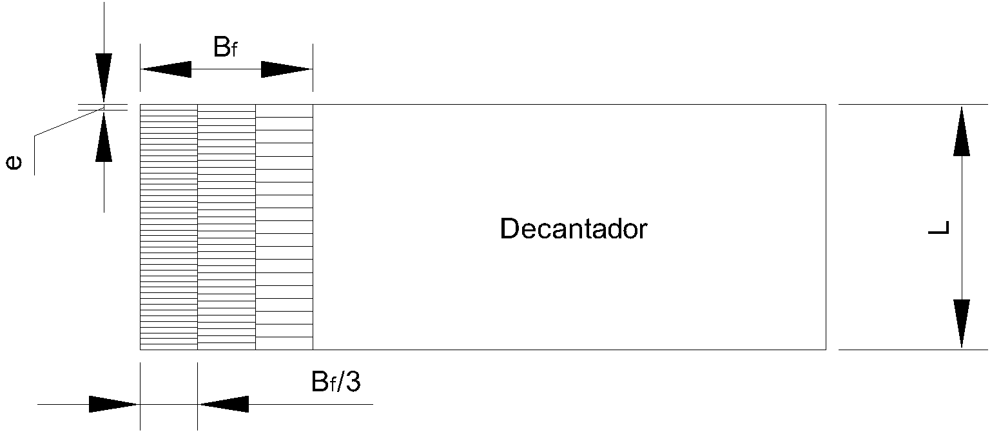

***Requisito 2***

Nova seção de cálculo 1: determinação das dimensões do floculador.

***Requisito 3***

“Passo 1 – Inserção dos valores para cálculo”

Neste requisito, apresentar em texto:

“Para determinação do dimensionamento do floculador, deverão ser definidos alguns valores, sendo recomendados alguns critérios normativos (NBR 12216/1992). ”

- Inserir um campo para cada um dos parâmetros seguintes, onde o usuário poderá escolher os valores desejados:

* Tempo de detenção hidráulico (em minutos).

**θh=**

(Recomendado: 30 minutos);

* Sistema de floculação composto por três câmaras em série, com gradientes de velocidade escalonados (em s-1).

**G1=**

**G2=**

**G3=**

(Recomendados: 70 s-1, 50 s-1 e 20 s-1);

* Profundidade da lâmina líquida (em metros).

**h=**

(Recomendado: 4,5 m);

* Número de decantadores.

**ND=**

(Recomendado: 2 ou mais);

* Largura do decantador (em metros).

**L=**

(Recomendado: buscar a maior relação comprimento/largura, no mínimo 2:1, embora é necessário levar em consideração a área disponível para ETA).

***Requisito 4***

Inserir texto:

“Passo 2 – Utilize a vazão (**Q**, em litros por segundo) escolhida da aba de **Calha Parshall** ou inserir novo valor.”

Neste requisito será necessário adicionar um campo para que o usuário possa inserir uma nova vazão e também um *botão-interação* para puxar o valor da vazão escolhida pelo usuário na **aba 1, seção 1, passo 1** (aba da Calha Parshall).

***Requisito 5***

Inserir texto:

“Passo 3 – Pressione o botão para calcular”

Inserir um *botão-interação* que realize os cálculos dos itens a seguir:

*OBS.: A vazão inserida está em LITROS POR SEGUNDO, para cálculo será necessário a conversão para METROS CÚBICOS POR SEGUNDO.

1000L/s = 1m³/s

1. Cálculo do volume do floculador (**Vf**, em metros cúbicos), a partir dos valores de vazão (**Q**, m3/s), admitidos na **aba 4, seção 1, passo 2**, tempo de detenção hidráulico (**θh**, em minutos) e número de decantadores (ND), determinados na **aba 4, seção 1, passo 1**.
$V_{f} =\frac{Q*θ_{h}*60}{N_{D}}$

2. Cálculo da área superficial do floculador (**AS**, metros quadrados), a partir do valor volume do floculador (**Vf,**m3) calculado no **item 1** e profundidade da lâmina líquida (**h**, em metros) determinado na **aba 4, seção 1, passo 1**.

$A_{S}=\frac{V_{f}}{h}$

1. Cálculo da largura do floculador (**Bf**, em metros), a partir do valor da área superficial do floculador (**AS,**m2) calculado no **item 2** e da largura do decantador (**L**, em metros) determinado na **aba 4, seção 1, passo 1**. Arredondar para cima com uma casa decimal.

$B_{f}=\frac{A_{S}}{L}$

* Os cálculos dos itens **4 ao 6** a seguir, deverão ser apresentados em tabela no seguinte formato:

|  |  |  |  |  |  |
| --- | --- | --- | --- | --- | --- |
| Canal | G (s-1) | n | e (m) | V1 (m/s) | V2 (m/s) |
| 1 | G1 | n1 | e1 | V11 | V21 |
| 2 | G2 | n2 | e2 | V12 | V22 |
| 3 | G3 | n3 | e3 | V13 | V23 |

1. Cálculo do número de espaçamentos entre chicanas em cada câmara de floculação (**n**), a partir dos dados de largura do floculador (**Bf,** em metros), calculado no **item 3**, da vazão (**Q**, em m³/s) admitida na **aba 4, seção 1, passo 2**, da largura do decantador (**L**, em metros), gradiente de velocidade (**GX**, em s-1), número de decantadores (ND) e tempo de detenção hidráulico (**θh**, em minutos) determinados na **aba 4, seção 1, passo 1.**

$n= 0,045*\sqrt[3]{\left(\frac{B_{f}*L*G_{X}*N_{D}}{3*Q}\right)*θ_{h}}$

1. Cálculo do espaçamento entre as chicanas (**e**, em metros), a partir do valor do número de espaçamentos entre chicanas em cada câmara de floculação (**n**) calculado no **item 4** e da largura do decantador (**L**, em metros) determinado na **aba 4, seção 1, passo 1**.

$e=\frac{L}{n}$

1. Cálculo das velocidades nos trechos retos e curvas 180º (**v1 e v2**, em metros por segundo), a partir da vazão (**Q**, em m³/s) admitida na **aba 4, seção 1, passo 2**, número de decantadores (ND), da largura do floculador (**Bf**, em metros) calculado no **item 3** e do espaçamento entre as chicanas (**e**) calculado no **item 5**.

${ v}_{1}=\frac{Q}{N_{D}{*B}_{f}*e}$ ${ v}_{2}=\frac{2}{3}*{ v}_{1}$

* Os cálculos dos itens **7 ao 11** a seguir deverão ser apresentados em tabela no seguinte formato:

|  |  |  |  |  |  |  |  |
| --- | --- | --- | --- | --- | --- | --- | --- |
| Canal | G (s-1)  *Gradiente de velocidade determinado no requisito 3, passo 1* | Lt (m) | RH (m) | ΔHd (cm) | ΔH1 (cm) | ΔHT (cm) | G (s-1)  *Gradiente de velocidade calculado no item 11* |
| 1 | G1 | Lt1 | RH 1 | ΔHd 1 | ΔH1 1 | ΔHT 1 | G1 |
| 2 | G2 | Lt2 | RH 2 | ΔHd 2 | ΔH1 2 | ΔHT 2 | G2 |
| 3 | G3 | Lt3 | RH 3 | ΔHd 3 | ΔH1 3 | ΔHT 3 | G3 |

1. Cálculo da extensão dos canais (**Lt**, em metros), a partir da velocidade em trecho reto (**v1**, m/s) calculado no **item 6** e do tempo de detenção hidráulico (**θh**, em minutos) determinado na **aba 4, seção 1, passo 1**.

$L_{t}={ v}_{1}*θ_{h}*60$

1. Cálculo do raio hidráulico (**RH**, em metros), a partir dos dados de largura do floculador (**Bf**, em metros), calculado no **item 3** e do espaçamento entre as chicanas (**e**) calculado no **item 5**.

$R_{H}=\frac{B_{f}*e}{2*(B+e)}$

1. Cálculo das perdas de carga distribuídas (**j**, em metros), a partir da vazão (**Q**, em m³/s) admitida na **aba 4, seção 1, passo 2**, do valor do número de espaçamentos entre chicanas em cada câmara de floculação (**n**) calculado no **item 4**, do número de decantadores (ND), da área superficial do floculador (**AS,**em m2) calculado no **item 2**, do raio hidráulico (**RH**, em metros) calculado no **item 8** e da extensão dos canais (**Lt**, em metros).

${∆H}_{d}=L_{t}\left(\frac{Q*n}{N_{D}*A_{S}*{R_{H}}^{2/3}}\right)²$

1. Cálculo das perdas de carga localizadas (**ΔH1**, em metros), a partir do valor do número de espaçamentos entre chicanas em cada câmara de floculação (**n**) calculado no **item 4**, da velocidade em trecho reto (**v1**, em m/s) e da velocidade curvas 180º (**v2**, em m/s) calculados no **item 6**.

${∆H}_{1}=\frac{n*{ v}_{1}²+\left(n-1\right)*{ v}_{2}}{19,62}$

1. Cálculo do gradiente de velocidade (**G**, em s-1), a partir da perda de carga localizada (**ΔH1**) calculado no **item 10** e do tempo de detenção hidráulico (**θh**, em minutos) determinados na **aba 4, seção 1, passo 1**. Adotar **γ= 9,81*10³ N/m³** e μ= **1,004 *10-³ m²/s**.

$G=\sqrt{\frac{γ*∆H}{μ*θ_{h}*60}}$

*OBS.: verificar se os valores do gradiente de velocidade (**G**, em s-1) calculados no **item 11** estão próximos aos seus respectivos gradientes adotados na **aba 4, seção 1, passo 1**. Admitir erro máximo de 5% do valor inicial. Caso a diferença seja maior que o erro admitido, apresentar texto: “verificar parâmetros adotados”, caso menor apresentar texto: “OK”.